 |   ISTITUTO DI ISTRUZIONE SECONDARIA “DANIELE CRESPI”  Liceo Internazionale Classico e Linguistico VAPC02701R  Liceo delle Scienze Umane VAPM027011  Via G. Carducci 4 – 21052 BUSTO ARSIZIO (VA)  www.liceocrespi.it-Tel. 0331 633256 - Fax 0331 674770 - E-mail: lccrespi@tin.it  C.F. 81009350125 – Cod.Min. VAIS02700D | 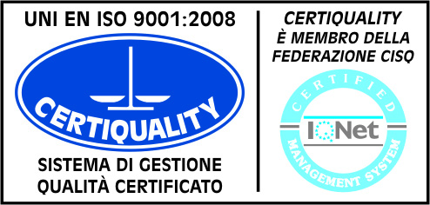  CertINT® 2012

Busto Arsizio, 18.02.2014
Circ. n. 356
WEB
Ai Sigg. Docenti e studenti
Classi quarte e quinte

Oggetto: AUTORIZZAZIONE DEL DIRIGENTE- PROGETTO DI STOA’ SULLA STREET ART

In qualità di dirigente scolastico autorizzo che nei giorni di venerdì 21 e sabato 22 un responsabile di Stoà passi, per conto del Comune di Busto A., nelle classi in indirizzo per illustrare brevemente una iniziativa legata alla street art che si terrà nel mese di marzo 2014.

I sigg. docenti sono inviati a facilitarne la presenza.

IL DIRIGENTE SCOLASTICO
(Prof. Cristina Boracchi)


